小南瓜“四膜覆盖”早熟高效栽培技术

一、技术概述

**（一）技术基本情况**

小南瓜是属于葫芦科南瓜属的植物，具有促进消化、美容养颜、增强人体免疫力功效，含有铁元素可以使皮肤变得红润有光泽，可以补血养颜，还含有果胶能够增强人体胃肠蠕动能力，可以预防[便秘](https://www.mfk.com/jibing/398.shtml" \o "便秘)、防癌、抗衰老、降血糖作用，其中富含色氨酸能够帮助老年人有更好睡眠。小南瓜由于高颜值、大小适中、营养丰富、烹饪多元化，深受广大生产者和消费者的青睐，具有很高的经济价值。设施早熟小南瓜每亩效益普遍达到1.2-1.5万元，常规品种一般在5000-7000元，在大面积栽培的种植业作物中，小南瓜产出效益较高的，已成为一些地方农村经济的支柱性产业。在小南瓜栽培生产中，优秀品种的选择是基础，配套的栽培技术是经济效益的保障，国内外许多学者已经证实，不同产地同一品种小南瓜果实品质具有地域特征性，这是由于不同地区都有当地独特的气候特征和不同的栽培管理技术造成的；小南瓜品种不同、管理技术、成本也不同，其商品价值和经济效益差距很大，因此如何科学合理的选择小南瓜品种及配套的栽培技术是发展小南瓜生产时需首要考虑的一个问题。

江西省宜春市袁州区、吉安市安福县、渝水区、分宜县等多个市县区是为江西省传统种植小南瓜产区，小南瓜产业发展时间较早，目前也面临着影响小南瓜产业快速发展的一系列瓶颈，例如小南瓜品种比较单一、上市时间集中，竞争压力大、价格低，菜农效益降低等；同时，一些种植大户急需优良小南瓜品种、栽培模式和栽培架式的更新换代。为解决江西省小南瓜产业的发展瓶颈，项目组集成了小南瓜“四膜覆盖”早熟高效栽培种植技术，囊括了生产环境、温度调控、节肥增效、病虫害绿色防控等核心技术，在新余、宜春、吉安等地开展试验与推广，以‘一串铃小南瓜’花皮一串铃’等优势、优质品种主体，构建实现“全周期的品种结构优化、全过程的提质增效和全方面位的资源偱环、套种高效利用”目标，瓜果品质得到极大提高，可提前20-30天抢占市场，前期单价4-5元，瓜品安全得到有效保障，是我省小南瓜“四膜覆盖”早熟高效栽培设施小南瓜产业提质增效的新样板，取得了巨大的经济和社会效益。

**（二）技术示范推广情况**

核心技术已在江西新余、宜春、吉安等地推广应用，对促进老区振兴乡村发展具有重要的意义。

**（三）质增效情况**

同常规技术相比，该技术可提高比同类小南瓜提早上市20-30天，同比后期正常上市品种单价价格相差1.5-2.5元之间，瓜色、瓜型较均匀，明显提升品质，肥料利用率提高25%以上，降低化肥用量15%、农药30%以上，节省人工20%以上，同时才可对农膜和拱棚实现多次循环利用（中期可套种种植需光性不强叶菜品种），实现亩节本增收8000元以上，应用效益显著。

**（四）技术专利情况**

2019在《长江蔬菜》发表文章、2021年取得实用型专利证书。

**二、技术要点**

**（一）**产地环境要求

1.要求生产基地土壤耕层深厚、肥沃、通透性能好、有机质含量高、地下水位较低、具有较好的保水保肥能力的壤土或沙壤土，历年病虫害发生少、集中连片、便于规模化生产、排灌方便、灌溉用水清洁，与常规生产的菜园、果园、棉田、粮田，保持百米以上的距离。

2 确保生产基地远离污染源，没有受到工业“三废”及农业污染的农业生产区域。产地区域范围内、灌溉水上游、产地上风口，均没有对产地构成威胁的污染源。

（二）生产技术管理

1. 品种选择

选择适应江西省环境条件的抗病性强、抗逆性好、耐低温、弱光、品质优、产量高、耐贮运的品种，如一串铃号南瓜、粉糥大贝贝等。

一串铃1号南瓜：品种极早熟，植株蔓生，生长势中等， 耐肥，耐低温及弱光，适应性强。第一朵雌花着生于主蔓第6-7 节位，由于着瓜密，一般3-4瓜，多的4-5瓜连续着生，形如一串铃，但表皮深绿色间有白色点状花纹，故又名“花皮一串铃”南瓜。同时该品种耐寒性强，可作越冬茬栽培，嫩瓜口感脆嫩，味浓，老瓜口感粉甜，品质佳。

2 .育苗

2.1 播种期：采用“四膜”早熟栽培，11 月18日左右播种。

2.2 用种量：每种植 667 ㎡用种量 130g。

2.3 苗床设置：采用大棚育苗，苗床宽 1.2 米，长度可根据育苗多少而定。

2.4 营养土配置：选用3 年未种瓜类的菜园土6 份，加 4 份微生物有机肥，经过充分腐熟，充分拌匀，干湿适中，方可装袋。

2.5 种子处理：播种前将种子晒1-2天，采用粒选法，剔除瘪籽和畸形籽，准备浸种。浸种时，先用常温水将种子浸湿，捞出倒入预先配好的50℃的温水中，不停搅拌，5-10分钟后，待水温降至30℃左右时，除去浮在水面上的种籽，使种子粒粒饱满，提高出苗率。然后用清水浸7-12小时1品种选择适应江西省环境条件的抗病性强、抗逆性好、耐低温、弱光、品质优、产量高、耐贮运的品种，如一串铃1号南瓜等。

一串铃1号南瓜：品种极早熟，植株蔓生，生长势中等，耐肥，耐低温及弱光，适应性强。第一朵雌花着生于主蔓第6-7节位，由于着瓜密，一般3-4瓜，多的4-5瓜连续着生，形如一串铃，但表皮深绿色间有白色点状花纹，故又名“花皮一串铃”南瓜。同时该品种耐寒性强，可作越冬茬栽培，嫩瓜口感脆嫩，味浓，老瓜口感粉甜，品质佳。

3.育苗

3.2.1 播种期：“四膜”覆盖早熟栽培，11月18日左右播种。

3.2.2 用种量：每种植667 ㎡用种量130g。

3.2.3 苗床设置：采用大棚育苗，苗床宽1.2米，长度可根据育苗多少而定。

3.2.4 营养土配置：选用3年未种瓜类的菜园土6份，加 4份微生物有机肥，经过充分腐熟，充分拌匀，干湿适中，方便装袋。

3.2.5 种子处理：播种前将种子晒1-2天，采用粒选法， 剔除瘪籽和畸形籽，准备浸种。浸种时，先用常温水将种子浸湿，捞出倒入预先配好的50℃的温水中，不停搅拌，5-10分钟后，待水温降至30℃左右时，除去浮在水面上的种籽，使种子粒粒饱满，提高出苗率，然后用清水浸7-12小时，待种子吸足水分后将种子滤干。搓净种皮上的粘液后用湿布包好，置于25-30℃的条件下催芽，36-48小时后，芽长至2-3毫米时即可播种。

3.2.6 播种：播种前一天将营养钵浇足底水，播前在营养钵中间挖一小穴，将发了芽的种子放在小穴内，并覆盖一层约 1.0cm厚的营养土盖没种子，随后用洒水壶细水轻浇，最后用薄膜覆盖保墒。白天苗床气温保持在25-30℃, 夜温保持在 12-15℃,当子叶拱土时及时揭除薄膜，并适当降温。

4 苗期管理

出苗后，揭掉覆盖物，浇一次水，以后在晴天早晨浇水一次，阴雨天不浇水。大棚气温保持在15-25℃,防止幼苗徒长。保持钵体干湿适中，让其自由生长。

1. 定植后管理

5.1常年菜地宜与非瓜果类农作物和茬口之间进行轮作。在施用传统农家肥和深翻炕土条件下，实现隔年轮作制。

5.2 定植前7d～14d整地。做畦前每667㎡施菜籽饼肥 300kg，复合肥50kg，采用先撒施后翻耕，使肥料与土壤拌匀。做成1.5m(连沟)宽的畦，之后盖上地膜，6m大棚四畦，整地后扣棚。

5.3 采用地膜、拱棚、中棚、大棚“四膜覆盖”。确保可抵御-5—0℃低温， 在强低温期，拱棚内温度保持3℃以上。于12月上旬选择寒尾晴天上午定植；每畦种植双行，株距 60cm，每667㎡栽1500株左右。

5.4 选择茎杆粗壮，节间短，具有2片真叶，无病虫害的壮苗定植。

5.5 定植后浇足定植水，同时用井水浇灌。并插好拱架，盖好薄膜，关好大棚。一般1周内不通风散湿降温，确保棚温 25-32℃,如棚内温度超过35℃时，掀开大棚一边通风降温，降至25℃时，又要闭棚保温，促进缓苗。

5.6 定植成活后，对缺苗断垄处要及时补栽，保证亩苗数。

5.7 每棚整四畦，定植一周后，在每畦的一边每间隔3m设一支柱桩（支柱高：第一畦左边、第四右畦柱高1.6m；第二畦右边、第三左边柱高1.8m;支柱粗：直径4-5cm）.支柱可选用杉木或竹子，按照需求进行切割，确保每根无断裂，在每根桩柱50cm处系一条尼龙绳为横架，支柱顶端再系一条粗尼龙绳为横架，之后套上7m宽，0.6mm薄膜（为防止支柱与薄膜结触面磨损可包上旧薄膜或布面）。第二层拱棚成梯形利于排水蒸气。

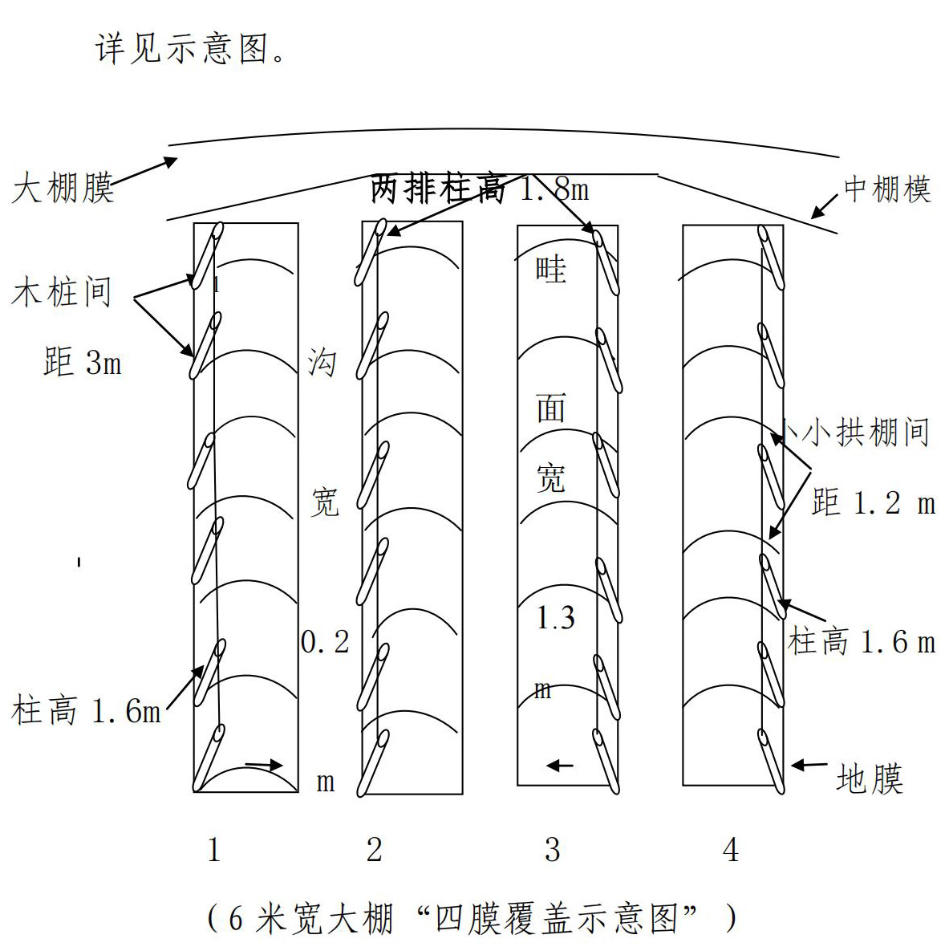

5.8 温度管理 大棚晴天温度达35℃时， 揭开大棚一 边，中棚两头，小拱棚两头全揭，通风降温散湿，降至25℃时，关好大棚、中棚及小拱棚，保温促苗。阴雨天一般不揭 棚，在昼温达6℃时，小拱膜日夜揭开，中棚打开两头。2月中上旬，选择晴天拆除小拱棚，2月底拆除中棚，确保一串铃南瓜植株生长发育对光照的需要。总的原则，适合一串铃南瓜生长温度为18-32℃,开花结瓜期要求温度15℃以上，果实发育适温为25-27℃.根据各生育期所需温度，灵活掌握三膜开关，保障一串铃南瓜营养生长和生殖生长所需温度。（可在棚内中悬挂温度计和及时了解当地天气预报）。

5.9 3月份前一般不需浇水施肥。4上旬已进入盛瓜期，应视地、视天、视苗浇水施肥，保持土壤干湿适度，浇水时， 每667㎡冲施尿素10千克或复合肥15-20千克，促进果实迅速膨大和多座果。

5.10 一串铃南瓜支架式栽培，在8叶时开始整蔓，整蔓中留主蔓，所有侧蔓摘除。整蔓后将瓜蔓交叉牵引上架，使第一果在畦面。茎部发生侧枝分次除去，以利于通风、透 光，减少病虫害的发生，进入旺盛期植株基部的老叶，病叶要及时摘除。

5.11 南瓜是虫媒花，依靠蜜蜂、蝴蝶等昆虫传粉。一串铃1号南瓜在2月中下旬雌花开放时，正值低温少日照，少昆虫活动，难以授粉，为了保花保果，必须采集同期开花的西葫芦花粉（授粉品种早一周播种）进行人工授粉，或用1 克西葫芦高效座果王兑水1000克点喷到正开花的雌花内。

6.病虫害防治

6 .1 遵循防重于治的原则，以农业防治为基础，综合运用物理防治和化学防治措施。

6.2 一串铃1号南瓜的主要害虫有蚜虫，病害主要有白粉病、病毒病。

6.3 农业防治：合理安排轮作；起垄栽培，注意排湿；合理密植，保持通透性；及时拔去病株，清洁田园，除去传播媒介；选用抗病品种，培育壮苗。

6.4 物理防治：定植时采用银灰色地膜覆盖，以减少害虫进入棚内；大棚内悬挂黄色粘虫板，以粘住蚜虫。

6.5 化学防治：如发现蚜虫，可亩用10%吡虫啉可湿性粉剂10g，兑水50kg喷雾防治。白粉病发生初期，可喷500-800倍液硫悬浮剂1-2次，或 75%百菌清可湿性粉剂600 倍液防治白粉病； 可用83增抗剂100倍液，病毒必克800倍液喷雾或病毒K800～1000倍液防治病毒病。采摘前20d停止使用化学农药。

7. 采收

四膜栽培的一串铃1号南瓜，3月上旬开始采收，比当地同类品种可提早20-30天上市。采收方式要根据市场需求，前期采收嫩瓜。嫩瓜可在开花后10-15天左右采收，避免伤藤叶，单瓜重0.4-0.5kg,在早晨剪下，确保果面光亮。6月下旬以后停止嫩瓜采收，任其瓜果自然老熟，采收老瓜。

三、适宜区域

本技术适用于江西省适合设施栽培且光照较充足的地区。

四、注意事项

建议施肥用量要根据品种、前茬作物等条件进行动态调整，合理把握。要重点防治蚜虫、白粉病，适度通风透气，整枝蔓、了解市场动态，抢占上市。

五、技术依托单位

**单位1：新余市农业科学研究中心**

联系地址：新余市仙来中大道305

邮编：338000

联系人：丁小青

联系电话：15007902050

邮箱： 291570113@qq.com

**单位2：江西省农业技术推广中心**

联系地址：江西省南昌市东湖区文教路359号

邮政编码：330006

联系人：胡彬生

联系电话：18979105699

电子邮箱：[hbs196509@163.com](mailto:575243297@qq.com)

**单位3：江西省农科院花卉研究所**

联系地址：江西省南昌市南昌县莲塘中大道1738号

邮政编码：330006

联系人：陈学军

联系电话：13979198230

电子邮箱：[zhoukunhua6080@163.com](mailto:575243297@qq.com)